Министерство науки и высшего образования Российской Федерации Федеральное государственное автономное образовательное учреждение высшего образования

ТОМСКИЙ ГОСУДАРСТВЕННЫЙ УНИВЕРСИТЕТ СИСТЕМ УПРАВЛЕНИЯ И РАДИОЭЛЕКТРОНИКИ (ТУСУР)

Кафедра компьютерных систем в управлении и проектировании (КСУП)
РАЗРАБОТКА ПЛАГИНА «ГАННТЕЛЬ СПОРТИВНАЯ ПЕРЕМЕННОЙ МАССЫ» ДЛЯ «КОМПАС-3D»
ПОЯСНИТЕЛЬНАЯ ЗАПИСКА
по дисциплине
«Основы разработки САПР» (ОРСАПР)

Выполнил:
студент гр. 582-1
______________ Полушвайко К.Н.
«___» _______________ 2025 г.
Руководитель:
к.т.н., доцент каф. КСУП
______________ Калентьев А.А.
«___» _______________ 2025 г.

1 Описание САПР

  - Описание программы
КОМПАС-3D – это российская импортонезависимая система трёхмерного проектирования, ставшая стандартом для тысяч предприятий и сотен тысяч профессиональных пользователей.
КОМПАС-3D широко используется для проектирования изделий основного и вспомогательного производств в таких отраслях промышленности, как машиностроение (транспортное, сельскохозяйственное, энергетическое, нефтегазовое, химическое и т.д.), приборостроение, авиастроение, судостроение, станкостроение, вагоностроение, металлургия, промышленное и гражданское строительство, товары народного потребления и т. д.[1]
Данная САПР позволяет проектировать модели и сборки разного уровня сложности, благодаря разнообразному функционалу, включающего в себя работу как с 2-мерными эскизами, так и с 3D-моделями. В САПР есть возможность работать со всеми основными примитивами необходимыми для создания эскизов и моделей, а также существует достаточное количество инструментов для работы с 3D-моделями (вытягивание, вращение, вырезание и др.).
Компас 3D имеет множество прямых аналогов на рынке, среди них встречаются Autodesk Inventor, SOLIDWORKS и др.
В рамках дисциплины выбор данной САПР объясняется наличием описания API на русском языке, доступность учебной версии САПР без необходимости получать одобрения от компании, а также большим количеством информации на сторонних ресурсах на русском языке, позволяющим детальнее узнать о возможностях работы с САПР.

  - Описание API

API – программный интерфейс, то есть описание способов взаимодействия одной компьютерной программы с другими.[2]
Для подключения и работы с API на C# потребуется выполнить ряд следующих действий:
- Включить в свойствах проекта функцию Register for COM Interop;
- Создать DLL-обёртку для TLB Компас API с помощью Tlblmp.exe;
- Подключить созданный DLL к проекту;
- Зарегистрировать библиотеку в системе КОМПАС (а именно реализовать статический метод типа .htmSample с рядом настроек)
- Зарегистрировать библиотеку на компьютере пользователя, воспользовавшись утилитой RegAsm.exe

Таблица 1.1 – Интерфейсы, используемые при разработке
Интерфейс | Описание
KompasObject | Корневой объект API КОМПАС, предоставляет доступ к документам и сервисным функциям приложения.
ksEntity | Базовый элемент модели (эскиз, операция и т.д.), оболочка над объектом параметров Definition.
ksDocument2D | 2D-документ/редактор, используемый для построения геометрических примитивов.
ksSketchDefinition | Управляет началом и завершением редактирования эскиза.
ksDocument3D | 3D-документ, в котором создаются детали и сборки.
ksPart | Часть модели (деталь или сборка), через неё создаются объекты и операции.
ksBaseExtrusionDefinition | Определяет параметры операции выдавливания.
ksBossRotatedDefinition | Определяет параметры операции вращения (вращательное тело).
ksCutExtrusionDefinition | Определяет параметры операции выреза выдавливанием.
ksEdgeFilletDefinition | Определяет параметры скруглений и фасок кромок.

Таблица 1.2 – Методы интерфейса KompasObject
Метод | Возвращаемое значение | Описание
Document3D() | ksDocument3D | Получает указатель на 3D-документ (деталь/сборку).
ActivateControllerAPI() | bool | Активирует контроллер API КОМПАС-3D.
Visible() | bool | Возвращает или задает видимость окна КОМПАС-3D.

Таблица 1.3 – Методы интерфейса ksEntity
Метод | Возвращаемое значение | Описание
Create() | bool | Создает объект в модели.
GetDefinition() | IUnknown | Возвращает интерфейс параметров (Definition) связанного объекта.

Таблица 1.4 – Методы интерфейса ksDocument2D
Метод | Возвращаемое значение | Параметры | Описание
ksCircle(xc, yc, rad, style) | int | xc, yc – координаты центра;  rad – радиус; style – стиль линии | Создает окружность на активном эскизе.

Таблица 1.5 – Методы интерфейса ksSketchDefinition
Метод | Возвращаемое значение | Описание
BeginEdit() | bool | Открывает режим редактирования эскиза.
EndEdit() | bool | Завершает редактирование эскиза.

Таблица 1.6 – Методы интерфейса ksDocument3D
Метод | Возвращаемое значение | Параметры | Описание
Create(invisible, typeDoc) | bool | invisible – скрытый режим; typeDoc – тип документа (деталь/сборка) | Создает новый 3D-документ.
GetPart(type) | ksPart | type – тип части (pTop_Part и др.) | Возвращает компонент (деталь или сборку) указанного типа.

Таблица 1.7 – Методы интерфейса ksPart
Метод | Возвращаемое значение | Параметры | Описание
GetDefaultEntity(objType) | ksEntity | objType – тип объекта | Возвращает объект, созданный системой по умолчанию (например, плоскость, ось).
NewEntity(objType) | ksEntity | objType – тип создаваемого объекта | Создает новый объект (эскиз, операция и т.д.).

Таблица 1.8 – Методы интерфейса ksBaseExtrusionDefinition
Метод | Возвращаемое значение | Параметры | Описание
SetSideParam(forward, type, depth, draftValue, draftOutward) | bool | forward – направление; type – тип; depth – глубина; draftValue – уклон; draftOutward – направление уклона | Задает параметры выдавливания.
SetSketch(sketch) | bool | sketch – эскиз операции | Назначает эскиз для операции выдавливания.

Таблица 1.9 – Методы интерфейса ksBossRotatedDefinition
Метод | Возвращаемое значение | Параметры | Описание
SetSketch(sketch) | bool | sketch – эскиз профиля | Назначает профиль для операции вращения.
SetAxis(axis) | bool | axis – ось вращения | Устанавливает ось вращения.
SetAngle(angle) | bool | angle – угол вращения (в градусах) | Задает угол вращения (обычно 360°).

Таблица 1.10 – Методы интерфейса ksCutExtrusionDefinition
Метод | Возвращаемое значение | Параметры | Описание
SetSketch(sketch) | bool | sketch – эскиз выреза | Назначает эскиз для операции выреза.
SetSideParam(forward, type, depth, draftValue, draftOutward) | bool | forward – направление; type – тип; depth – глубина; draftValue – уклон; draftOutward – направление уклона | Задает параметры выреза.
Таблица 1.11 – Методы интерфейса ksEdgeFilletDefinition
Метод | Возвращаемое значение | Параметры | Описание
SetRadius(radius) | bool | radius – радиус скругления | Задает радиус скругления кромок.
AddEdge(edge) | bool | edge – ссылка на ребро модели | Добавляет ребро, к которому применяется скругление.
Create() | bool | – | Создает операцию скругления с заданными параметрами.

Обзор аналогов плагина

Программа автоматического построения 3D-моделей валов в Autodesk Fusion 360 «Shaft Component Generator». Автоматизация проектирования валов по заданным значениям.[3]
Данный плагин предназначен для параметрического построения 3D-моделей валов различной сложности в системе Autodesk Fusion 360. Shaft Component Generator позволяет формировать многодиаметрические валы на основе ввода параметров пользователем в специальном диалоговом окне.
Плагин обеспечивает возможность:
- создавать составные валы из последовательности цилиндрических, конических и многогранных участков;
- добавлять, удалять и разбивать на части отдельные секции вала;
- задавать выборки в торцах и автоматически формировать в них конструктивные элементы;
- добавлять к секциям вала элементы, такие как фаски, скругления, резьбы, шпоночные пазы, посадочные элементы под гаечный ключ и др.
На рисунке 1.1 представлен пользовательский интерфейс плагина Shaft Component Generator для построения вала, содержащий список секций и поля ввода параметров для каждой из них.
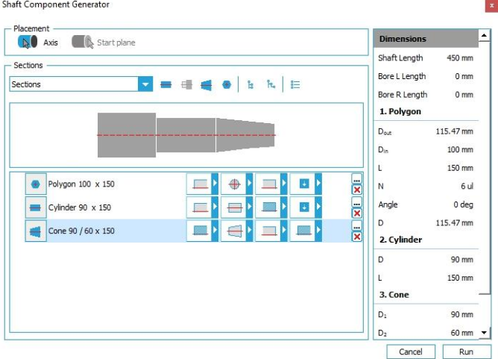
Рисунок 1.1 – Пользовательский интерфейс плагина Shaft Component Generator для построения вала

GridfinityGenerator – это плагин для Autodesk Fusion 360, предназначенный для автоматизированного создания контейнеров и базовых плит системы хранения Gridfinity. После установки в меню Fusion 360 появляются команды для генерации «Gridfinity bin» и «Gridfinity baseplate». Пользователь задаёт размеры ячейки (количество «клеток» по X и Y, высоту, наличие бортика, отверстий и др.) через простое диалоговое окно, а плагин автоматически строит параметрическую 3D-модель контейнера или основания.[4]
На рисунке 1.2 представлен пользовательский интерфейс GridfinityGenerator.
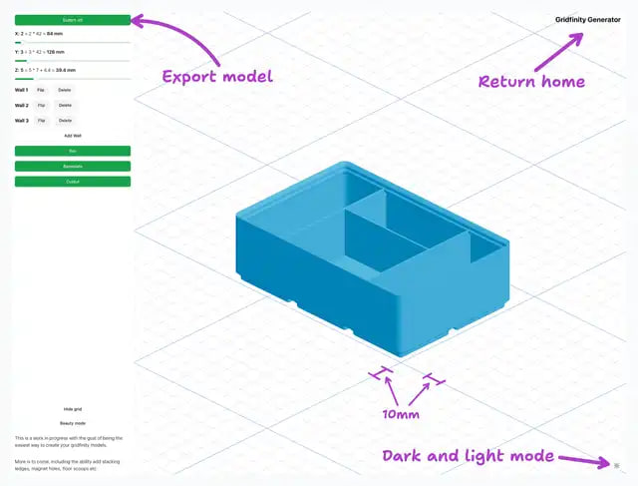
Рисунок 1.2 – Пользовательский интерфейс плагина GridfinityGenerator для построения контейнеров

Описание предмета проектирования

Гантель спортивная переменной массы состоит из двух основных деталей – стержня и сменного диска, которые собираются в единый узел. Система должна обеспечивать параметрическое построение трёхмерных моделей этих элементов и их сборку в САПР «Компас-3D» на основе введённых пользователем параметров. Каждая величина имеет допустимый диапазон значений и набор функциональных взаимных ограничений, обеспечивающих корректность модели.
Модель гантели включает:
- стержень (ручка) переменной длины с двумя посадочными частями для установки дисков;
- набор сменных дисков с центральным отверстием;
- количество дисков на одной стороне стержня.
На рисунках 2.1–2.3 показаны основные геометрические параметры стержня и дисков, а также схема сборки.
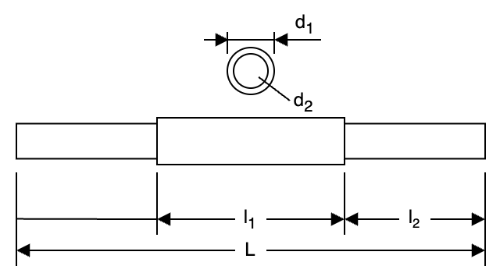
Рисунок 2.1 — Модель стержня с размерами
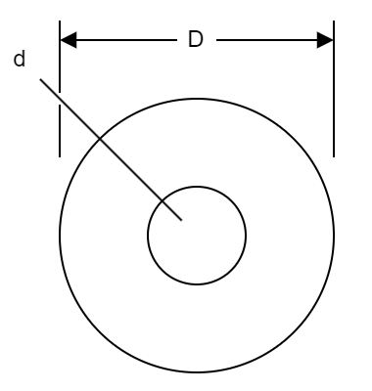
Рисунок 2.2 — Модель сменного диска с размерами

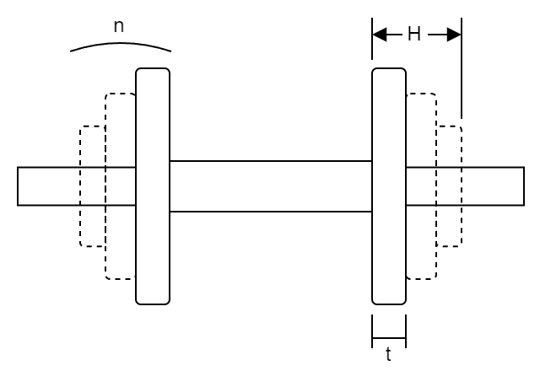
Рисунок 2.3 — Сборка гантели

Изменяемые параметры.
- Общая длина стержня L: 200–500 мм.
- Длина центральной части l₁: 100–200 мм.
- Длина посадочной зоны под диски l₂: 70–150 мм.
- Диаметр рукояти d₁: 24–34 мм.
- Диаметр посадочной части d₂: 24–34 мм; при этом d₁ > d₂.
- Диаметр отверстия диска d: 26–34 мм; должен быть на 0,5–1,5 мм больше диаметра посадочной части стержня d₂.
- Внешний диаметр диска D: 120–260 мм.
- Толщина одного диска t: 10–40 мм.

Проект системы

3.1 UML‑диаграмма классов

UML – стандартный язык визуального моделирования для спецификации, проектирования и документирования систем. [5] В проекте используется диаграмма классов для описания структуры плагина.
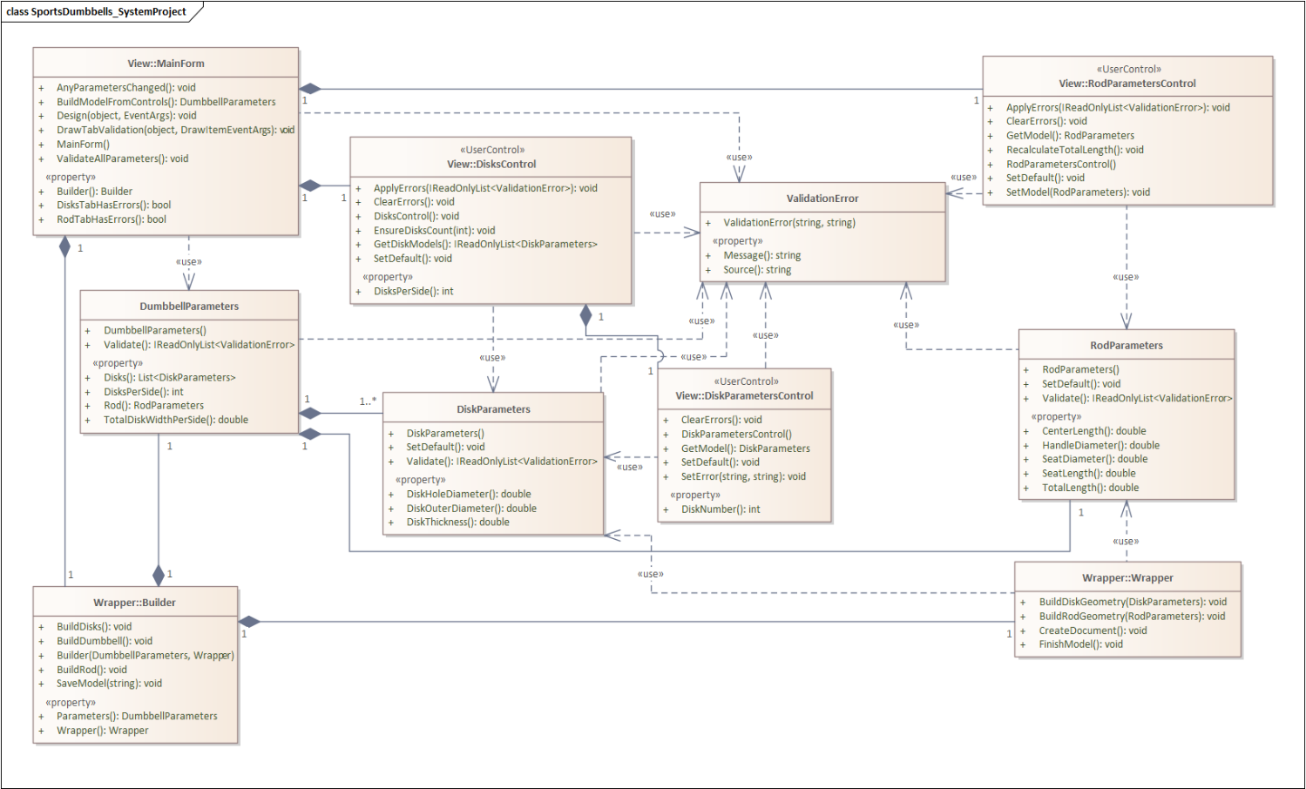
Рисунок 3.1 – UML‑диаграмма классов плагина «Гантель спортивная переменной массы»

Таблица 3.1 – Свойства и методы класса DumbbellParameters
Имя | Тип | Назначение
Свойства
Rod | RodParameters | Параметры стержня гантели.
Disks | IList<DiskParameters> | Список параметров дисков (для одной стороны стержня).
DisksPerSide | int | Количество дисков на одной стороне стержня.
TotalDiskWidthPerSide | double | Расчётная суммарная толщина всех дисков на одной стороне.
Методы
DumbbellParameters() | конструктор | Инициализирует модель параметров гантели значениями по умолчанию.
Окончание таблицы 3.1 – Свойства и методы класса DumbbellParameters
Имя | Тип | Назначение
Validate() | IReadOnlyList<ValidationError> | Выполняет проверку параметров гантели и возвращает список ошибок валидации.

Таблица 3.2 – Свойства и методы класса DiskParameters
Имя | Тип | Назначение
Свойства
DiskHoleDiameter | double | Диаметр отверстия диска.
DiskOuterDiameter | double | Наружный диаметр диска.
DiskThickness | double | Толщина диска.
Методы
DiskParameters() | конструктор | Инициализирует модель параметров диска значениями по умолчанию.
SetDefault() | void | Устанавливает значения параметров диска по умолчанию.
Validate() | IReadOnlyList<ValidationError> | Проверяет параметры диска и возвращает список ошибок валидации.

Таблица 3.3 – Свойства и методы класса RodParameters
Имя | Тип | Назначение
Свойства
CenterLength | double | Длина центральной (хватовой) части стержня.
HandleDiameter | double | Диаметр хватовой части стержня.
SeatDiameter | double | Диаметр посадочных мест под диски.
SeatLength | double | Длина посадочных мест под диски с одной стороны.
TotalLength | double | Полная длина стержня гантели.
Методы
RodParameters() | конструктор | Инициализирует модель параметров стержня значениями по умолчанию.
SetDefault() | void | Устанавливает значения параметров стержня по умолчанию.
Validate() | IReadOnlyList<ValidationError> | Проверяет параметры стержня и возвращает список ошибок валидации.

Таблица 3.4 – Свойства и методы класса ValidationError
Имя | Тип | Назначение
Свойства
Message | string | Текст сообщения об ошибке валидации.
Source | string | Идентификатор источника ошибки (имя поля или параметра).
Окончание таблицы 3.4 – Свойства и методы класса ValidationError
Имя | Тип | Назначение
Методы
ValidationError(string source, string message) | конструктор | Создаёт объект ошибки валидации с указанием источника и текста сообщения.

Таблица 3.5 – Методы класса RodParametersControl
Имя | Тип | Назначение
Методы
RodParametersControl() | конструктор | Инициализирует пользовательский контрол ввода параметров стержня.
GetModel() | RodParameters | Читает значения из полей ввода и формирует модель RodParameters.
SetDefault() | void | Заполняет поля значениями параметров стержня по умолчанию.
ClearErrors() | void | Очищает все сообщения об ошибках ввода на контроле.
SetError(string propertyName, string message) | void | Устанавливает подсветку и текст ошибки для указанного параметра.
ApplyErrors(IReadOnlyList<ValidationError> errors) | void | Разносит список ошибок валидации по полям контрола.
RecalculateTotalLength() | void | Пересчитывает полную длину стержня и обновляет поле полной длины.
SetModel(RodParameters model) | void | Заполняет контрол значениями из переданной модели RodParameters.

Таблица 3.6 – Свойства и методы класса DiskParametersControl
Имя | Тип | Назначение
Свойства
DiskNumber | int | Порядковый номер диска в списке на стороне стержня.
Методы
DiskParametersControl() | конструктор | Инициализирует пользовательский контрол ввода параметров одного диска.
GetModel() | DiskParameters | Читает значения полей и формирует модель DiskParameters.
SetDefault() | void | Заполняет поля значениями параметров диска по умолчанию.
ClearErrors() | void | Очищает все сообщения об ошибках ввода на контроле.

Окончание таблицы 3.6 – Свойства и методы класса DiskParametersControl
Имя | Тип | Назначение
SetError(string propertyName, string message) | void | Устанавливает подсветку и текст ошибки для указанного параметра.

Таблица 3.7 – Свойства и методы класса DisksControl
Имя | Тип | Назначение
Свойства
DisksPerSide | int | Количество дисков на одной стороне стержня.
Методы
DisksControl() | конструктор | Инициализирует пользовательский контрол для ввода параметров набора дисков.
GetDiskModels() | IReadOnlyList<DiskParameters> | Возвращает список моделей DiskParameters для всех дисков на одной стороне стержня.
EnsureDisksCount(int desiredCount) | void | Обеспечивает требуемое количество контролов дисков, добавляя или удаляя элементы.
SetDefault() | void | Устанавливает значения по умолчанию для количества дисков и их параметров.
ClearErrors() | void | Очищает сообщения об ошибках на всех вложенных контролах дисков.
ApplyErrors(IReadOnlyList<ValidationError> errors) | void | Разносит ошибки валидации по контролам дисков и полю количества дисков.

Таблица 3.8 – Свойства и методы класса MainForm
Имя | Тип | Назначение
Свойства
Builder | Builder | Объект, выполняющий построение 3D‑модели гантели.
DisksTabHasErrors | bool | Признак наличия ошибок на вкладке параметров дисков.
RodTabHasErrors | bool | Признак наличия ошибок на вкладке параметров стержня.
Методы
MainForm() | конструктор | Инициализирует главную форму приложения и подписывает обработчики событий.
AnyParametersChanged() | void | Обработчик изменения параметров, инициирующий повторную валидацию модели.

Окончание таблицы 3.8 – Методы класса MainForm
Имя | Тип | Назначение
BuildModelFromControls() | DumbbellParameters | Считывает значения со всех контролов и формирует модель DumbbellParameters.
ValidateAllParameters() | void | Строит модель из интерфейса, запускает валидацию и отображает ошибки на контролах.
tabControl_DrawItem() | void | Переопределяет отрисовку заголовков вкладок с подсветкой вкладок, содержащих ошибки.
buttonDesign_Click() | void | Обработчик нажатия кнопки построения модели, запускает построение при отсутствии критических ошибок.

Таблица 3.9 – Свойства и методы класса Builder
Имя | Тип | Назначение
Свойства
Parameters | DumbbellParameters | Параметры гантели, используемые при построении.
Wrapper | Wrapper | Обёртка над API Компас‑3D для построения геометрии.
Методы
Builder(DumbbellParameters parameters, Wrapper wrapper) | конструктор | Создаёт объект‑сборщик на основе параметров гантели и враппера.
BuildRod() | void | Строит стержень по параметрам RodParameters.
BuildDisks() | void | Строит все диски из списка параметров Disks.
BuildDumbbell() | void | Выполняет полную сборку модели гантели (стержень и диски).
SaveModel(string filePath) | void | Сохраняет построенную модель гантели в файл по указанному пути.

Таблица 3.10 – Методы класса Wrapper
Имя | Тип | Назначение
Методы
CreateDocument() | void | Создаёт новый 3D‑документ в Компас‑3D.
BuildRodGeometry(RodParameters rod) | void | Строит геометрию стержня по переданным параметрам.
BuildDiskGeometry(DiskParameters disk) | void | Строит геометрию одного диска по параметрам.
FinishModel() | void | Завершает построение и обновляет модель в Компас‑3D.

3.2 Макеты пользовательского интерфейса

На рисунках 3.2–3.3 представлен ввод параметров (l₁, l₂, d₁, d₂, n, D, d, t) с единицами измерений и подсказками по допустимым диапазонам. Кнопки: «Сбросить до значений по умолчанию», «Показать эскиз с размерами», «Спроектировать».
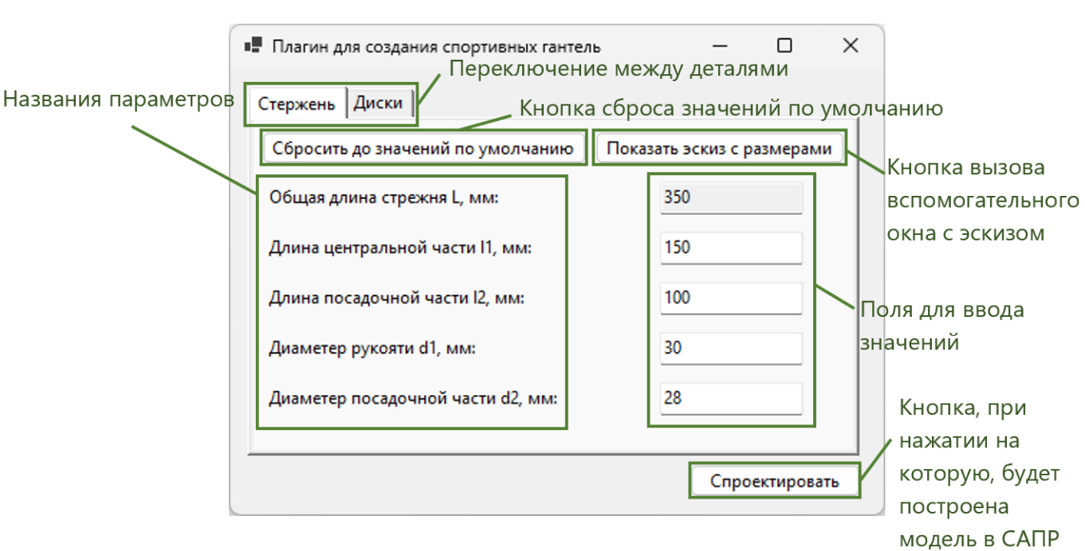
Рисунок 3.2 – Макет вкладки «Стержень» пользовательского интерфейса

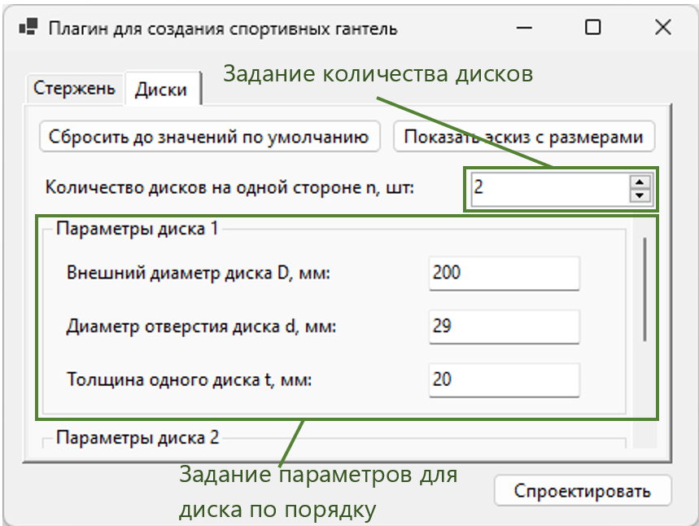
Рисунок 3.3 – Макет вкладки «Диски» пользовательского интерфейса
На рисунках 3.4–3.5 представлены макеты вспомогательных окон с эскизами для задания параметров, которые доступны по кнопке «Показать эскиз с размерами».
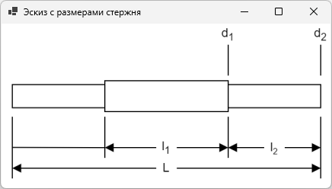
Рисунок 3.4 – Макет вспомогательного окна «Эскиз с размерами стержня»

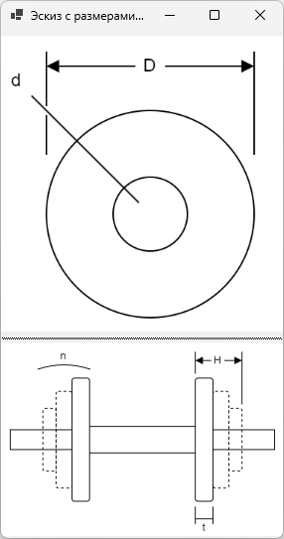
Рисунок 3.5 – Макет вспомогательного окна «Эскиз с размерами диска»
На рисунке 3.6 представлена ошибка валидации и подсвечивание поля в месте ошибки с последующим выводом текста ошибки при наведении на индикатор. Также вкладка подсвечивается, если на ней есть ошибка.
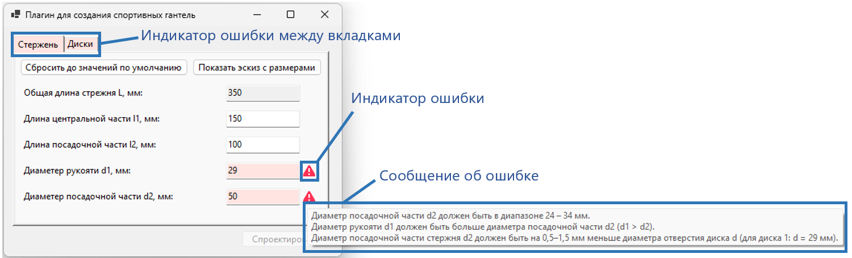
Рисунок 3.6 – Макет ошибки валидации

4 Список источников
- КОМПАС-3D [Электронный ресурс]. − Режим доступа https://kompas.ru/kompas-3d/about/ (дата обращения 13.10.2025)
- API [Электронный ресурс]. − Режим доступа https://habr.com/ru/articles/464261/ (дата обращения 13.10.2025)
- Shaft Component Generator For Fusion 360 User Guide [Электронный ресурс]. – Режим доступа https://www.amcbridge.com/files/Shaft_Component_Generator_for_Autodesk_Fusion_360_User_Guide.pdf (дата обращения 13.10.2025)
- Gridfinitygenerator [Электронный ресурс]. – Режим доступа docs https://gridfinitygenerator.com/en/docs (дата обращения 13.10.2025)
- UML [Электронный ресурс]. − Режим доступа https://www.uml-diagrams.org/ (дата обращения 13.10.2025)

